湖北大学高等学历继续教育
毕业证书办理暨毕业证书电子注册工作流程

根据教育部学籍管理相关规定，高等学历继续教育学生，在学校规定学习年限内，修完教学计划规定全部课程，成绩合格，达到毕业要求且按时办理相关手续的，准予毕业。由继续教育学院在教育部学籍学历管理平台（学信网）办理学历注册手续，并颁发《毕业证书》。
学历注册每年春季、秋季各办理一次。
春季毕业日期为每年1月31日，前一年10月份办理；
秋季毕业日期为每年7月1日，当年4月份办理。
办理流程如下：
一、站点上报毕业名单
1．站点在学籍管理系统菜单中选中“毕业”，进入“预毕业确认”模块。（图1）
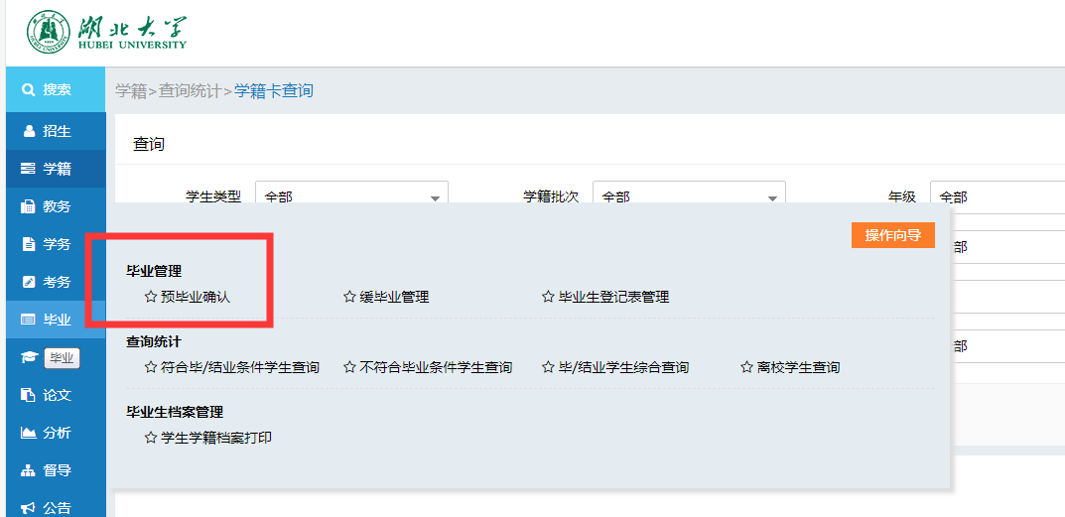

图1

2．勾选需要毕业的学生，点击“同意毕业”即可上报毕业名单。可多选后再点击“同意毕业”。
注意：必须在方框处勾选后方可上报。（图2）

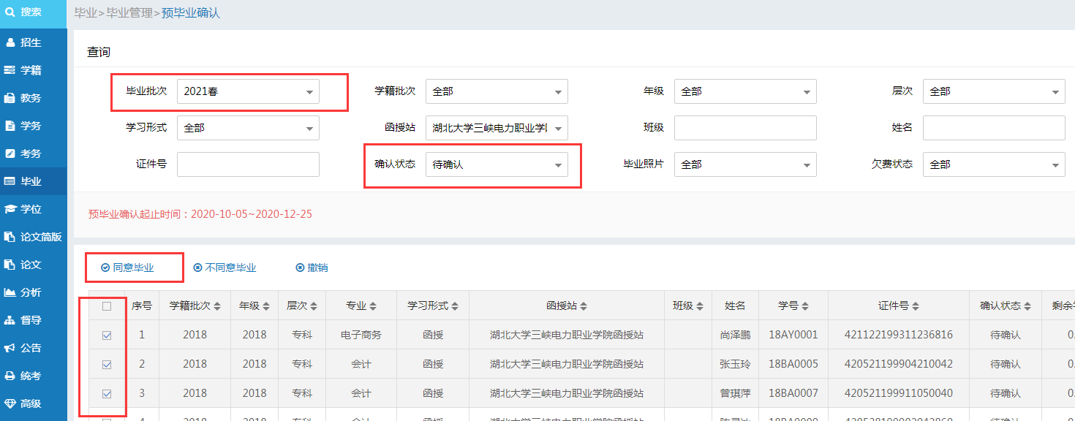

图2

二、缴纳学费
站点在上报预毕业名单后，同期进行学费缴纳工作。学费缴纳办法详见《湖北大学高等学历继续教育学生学费缴纳工作流程》。
三、采集毕业生相片
毕业生相片的采集与上传，由武汉英玛吉数码信息技术有限公司负责。各站可与该公司联系，协商采集时间。
联系人郑经理，联系方式：13237174680、02787885551、67849420，QQ：673425985。
四、初步确定毕业生名单
在毕业名单上报截止后，继续教育学院根据各站点所报预毕业名单，初步确定毕业生名单，并对数据进行审核整理，建立毕业数据库。
五、完成《毕业生登记表》（一式三份）
1．继续教育学院根据毕业数据库，打印《毕业生登记表》下发函授站点。
2．函授站点领取后，组织学生填写《毕业生登记表》。
（1）组织学生对登记表上已打印出学生的学籍和身份信息，进行核对。
（2）学生填写表中未填部分，包括家庭信息、个人经历、自我鉴定、单位意见（盖章）和承诺书等。
3．《毕业生登记表》填写完毕后，站点上报继续教育学院二份，站点留存一份。

六、确定毕业数据库
继续教育学院根据财务处反馈的预毕业生的学费缴纳情况、毕业材料的审核情况，确定毕业生名单和本年度毕业数据库。
七、制作学习档案及毕业证书
继续教育学院根据毕业数据库，制作毕业生学习档案及毕业证书。
八、毕业数据上传学信网
按教育部公布的时间，将毕业数据上传学信网。
九、毕业证书及学习档案发放
1．各站点根据继续教育学院规定的时间，安排专人到学院领取毕业证书及学习档案，领取时应逐一核对，确保准确无误，在《成人高等教育毕业证及档案发放名册》签字领取。
2．函授站通知学生，按规定时间前来领取毕业证书及学习档案。在学生领取学习档案时，应向学生强调，学习档案只能由档案管理部门拆封，严禁个人私自拆封。

毕业证书办理暨毕业证书电子注册办理流程图

通过学籍管理系统上报毕业名单

缴清预毕业学生学费，并办理清费手续

采集毕业生相片

初步确定毕业生名单，建立毕业数据库

完成《毕业生登记表》

审核、清费，确定毕业生名单，完成毕业数据库

制作毕业生学习档案及毕业证书

毕业数据上传学信网

毕业证书发放

